 |  |  |  |  |  | 




 | مطالبه مبلغ ريال بابت سفته شماره و تامين خواسته و كليه خسارات و هزينه دارسي
 | كپي مصدق 1- سفته شماره 2- وا خواست نامه شماره
رياست محترم
با سلام احتراما به استحضارميرساند :
خوانده رديف اول صادر كننده سفته شماره مبلغ ريال به اينجانب خواهان بدهكار است و در تاريخ سر رسيد به موجب وا خواست شماره از پرداخت آن خودداري كرده است . از اين رو مستنداً به قانون تجارت و قانون آيين دادرسي مدني بدواً تقاضاي صدور تأمين خواسته و سپس محكوميت خوانده رديف اول به عنوان صادر كننده و خوانده رديف دوم به عنوان ظهر نويس را به نحو تضامني دارم. .
امضاء- اثر انگشت
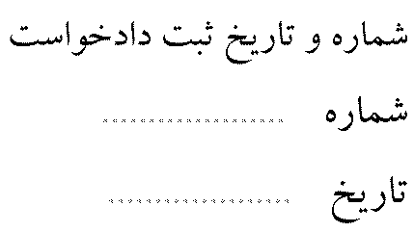 |  |  |  |  |  |  | 

